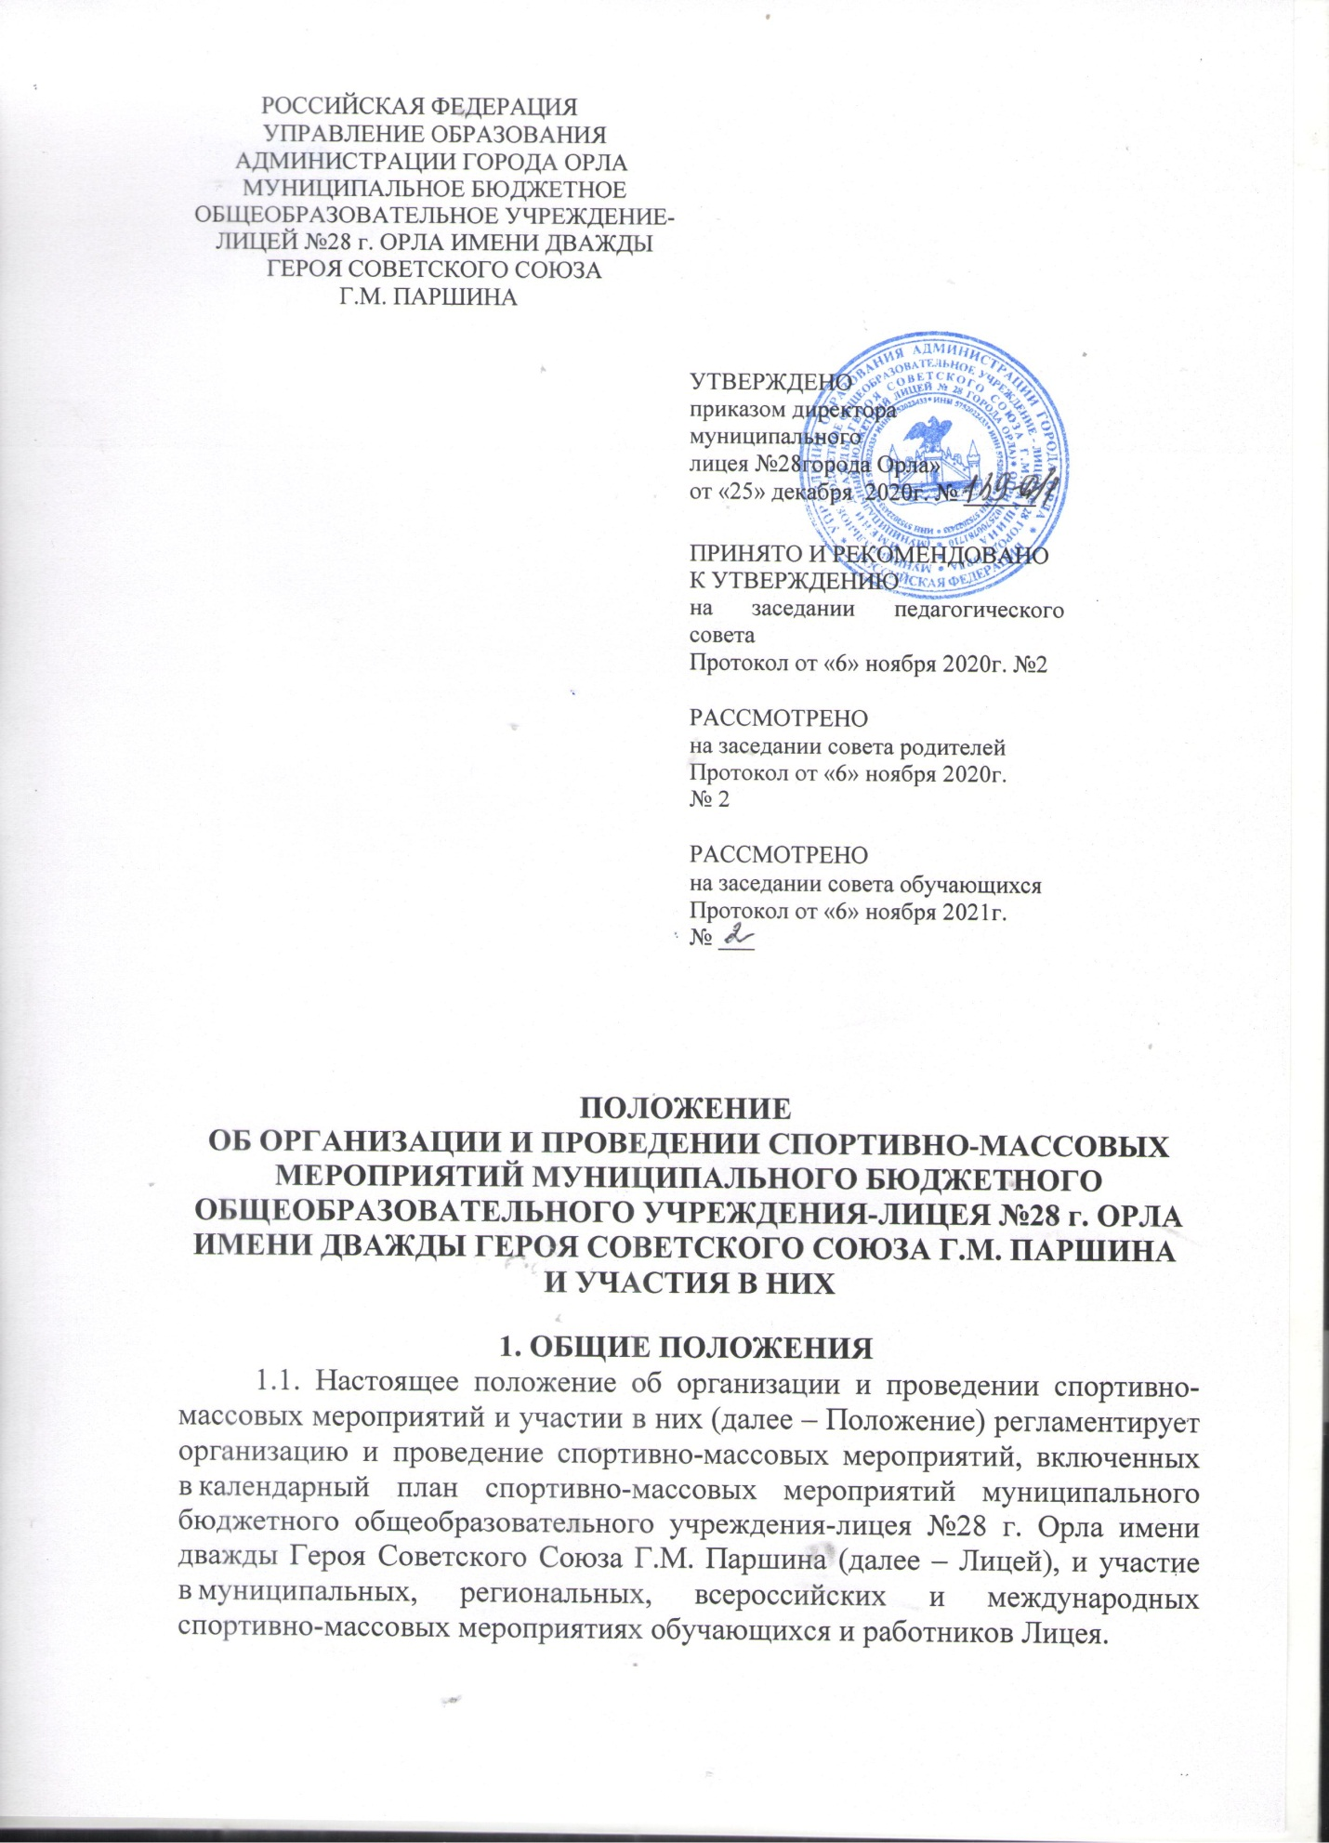

1.2. В настоящем Положении используются следующие основные понятия:
- организатор спортивно-массового мероприятия – юридическое или физическое лицо, по инициативе которого проводится спортивно-массовое мероприятие и (или) которое осуществляет организационное, финансовое и иное обеспечение подготовки и проведения такого мероприятия;
- официальные спортивно-массовые мероприятия – спортивно-массовые мероприятия по различным видам спорта (спортивным дисциплинам), тренировочные и другие мероприятия по подготовке обучающихся к спортивным соревнованиям с участием спортсменов, включенные в календарные планы физкультурных и спортивных мероприятий различного уровня.
1.3. К участникам спортивно-массовых мероприятий относятся специалисты в соответствии с перечнем, указанным в утвержденном положении (регламенте) о проведении данных мероприятий.

2. ОРГАНИЗАЦИЯ И ПРОВЕДЕНИЕ СПОРТИВНО-МАССОВЫХ МЕРОПРИЯТИЙ
2.1. Организаторы спортивно-массовых мероприятий определяют условия их проведения, несут ответственность за их организацию и проведение, имеют право приостанавливать такие мероприятия, изменять время их проведения, прекращать такие мероприятия и утверждать их итоги.
2.2. Организация и проведение спортивно-массового мероприятия осуществляется в соответствии с положением (регламентом) о таком мероприятии, утверждаемым его организаторами.
2.3. Общие требования к содержанию положений (регламентов) об официальных спортивно-массовых мероприятиях, предусматривающие особенности отдельных видов спорта, устанавливаются в разделе 3 настоящего Положения.
2.4. Организаторы спортивно-массовых мероприятий обязаны осуществлять обеспечение медицинским сопровождением их участников и иных условий для организации и проведения мероприятий.
2.5. Организаторы спортивно-массовых мероприятий обязаны создавать для подготовки и проведения крупных спортивно-массовых мероприятий организационные комитеты, наделяя их соответствующими правами и полномочиями в пределах своей компетенции.
2.6. Руководитель Лицея, осуществляющий проведение массовых мероприятий, несет в пределах своей компетенции ответственность за соблюдение установленного порядка проведения массовых мероприятий, обеспечение необходимых условий безопасности участников и зрителей.
2.7. Организаторы спортивно-массовых мероприятий на спортивных сооружениях города Орла обязаны заблаговременно согласовывать места и сроки их проведения с собственниками спортивных сооружений, а также предоставлять в территориальные органы внутренних дел, БУЗ ОО «Орловский областной врачебно-физкультурный диспансер» информацию о сроках, месте и количестве участников для своевременной разработки мер по охране общественного порядка и обеспечение безопасности участников мероприятий и зрителей.
2.8. Правила и финансовые условия проведения спортивно-массовых мероприятий, включенных в календарный план, устанавливаются в положениях (регламентах) об их проведении.

3. ОБЩИЕ ТРЕБОВАИЯ К СОДЕРЖАНИЮ ПОЛОЖЕНИЙ (РЕГЛАМЕНТОВ) ОБ ОФИЦИАЛЬНЫХ СПОРТИВНО-МАССОВЫХ МЕРОПРИЯТИЯХ
3.1. Положения (регламенты) об официальных спортивно-массовых мероприятиях составляются отдельно на каждое спортивно-массовое мероприятие (далее – мероприятие).
3.2. Положение (регламент) включает в себя следующие основные разделы:
1) «Общие положения» - данный раздел содержит цели и задачи проведения мероприятия.
2) «Организаторы мероприятия» - данный раздел содержит полное наименования (включая организационно-правовую форму) организаторов спортивно-массового мероприятия, распределение прав и обязанностей между организаторами, порядок и сроки формирования оргкомитета или его персональный состав.
3) «Обеспечение безопасности участников и зрителей» - данный раздел содержит меры и условия, касающиеся обеспечения безопасности участников и зрителей при проведении мероприятия, меры и условия, касающиеся медицинского обеспечения участников мероприятия.
4) «Общие сведения о мероприятии» - данный раздел содержит: расписание соревнований, включая день приезда и день отъезда; порядок проведения соревнований по видам спорта; ссылку на правила видов спорта, включенных в программу мероприятия.
5) «Требования к участникам и условия их допуска» - данный раздел содержит: условия, определяющие допуск команд, участников к мероприятию, численные составы сборных команд; группы участников по полу и возрасту; необходимое количество тренеров и обслуживающего персонала (руководители, специалисты, спортивные судьи и т.п.).
6) «Подача заявок на участие в мероприятии» - данный раздел содержит: сроки и порядок подачи заявок на участие в мероприятии, подписанных руководителями физкультурно-спортивных организаций; перечень документов, представляемых организаторами мероприятия: адрес и иные необходимые реквизиты организаторов мероприятия для направления заявок (адрес электронной почты, телефон, контактное лицо и пр.).
7) «Условия подведение итогов» - данный раздел содержит: условия (принципы и критерии) определения победителей и призеров в личных и (или) командных видах программы; условия подведения итогов командного зачета, если командный зачет проводится по итогам мероприятия; в случае необходимости сроки предоставления организаторами итоговых протоколов и справок об итогах проведения мероприятия на бумажном и электронных носителях.
8) «Награждение» - данный раздел содержит: порядок и условия награждения победителей и призеров в личных видах программы; порядок и условия награждения победителей и призеров в командных видах программы; порядок и условия награждения победителей и призеров в командном зачете.
9) «Условия финансирования» - данный раздел содержит сведения об источниках и условиях финансового обеспечения спортивно-массового мероприятия.
3.3. Положения (регламенты) могут включать дополнительные разделы, требования, информацию.
3.4. Положения (регламенты) о мероприятии утверждаются его организаторами не позднее чем за месяц до проведения мероприятия.
3.5. Корректировки, связанные с изменением мест, сроков проведения и количественного состава участников спортивно-массовых мероприятий, осуществляется организаторами не позднее чем за 10 дней до проведения мероприятия и при наличии обоснования.
3.6. Наименование мероприятия присваивается в соответствии с утвержденным в установленном порядке календарном планом или положением (регламентом) о проведении мероприятия.

4. Организация выездов.

4.1. Выезд обучающихся на соревнования осуществляется на основании официального вызова на соревнования, положения о проведении соревнований, в соответствии с утверждённым календарным планом спортивно-массовых мероприятий Лицея на текущий календарный год.
4.2. О необходимости выезда педагогический работник обязан сообщить директору лицея не позднее 30 дней, при условии финансирования выезда за счет бюджетных средств, и не позднее 14 дней, при условии финансирования за счет благотворительных пожертвований и личных денег родителей обучающихся.
4.3. На основании заявления педагогического работника и при условии дачи согласия на выезд родителями (законными представителями) обучающегося, заместителем директора по воспитательной работе составляется смета расходов на командирование.
4.4. Директор на основании заявления педагогического работника, согласия родителей и сметы расходов согласует данный выезд письменно и публикует приказ о командировании за три дня до выезда.
4.5. За три дня до выезда педагогический работник инструктирует обучающихся о правилах поведения в транспорте и на соревнованиях. Обучающиеся (инструктируемые) старше 14 лет лично расписываются в ведомости инструктажа, педагогический работник расписывается в колонках ведомости в графах «подпись, проводившего инструктаж» и «содержание инструктажа». Обучающиеся до 14 лет получают устный инструктаж, в ведомости инструктажа (приложение № 3) расписывается педагогический работник, который предоставляет ведомость директору на подпись.
4.6. К участию в спортивных соревнованиях допускаются обучающиеся, прошедшие медицинский осмотр и имеющие медицинский допуск к участию в соревнованиях и прошедшие инструктаж в соответствии с п. 2.5. настоящего Положения.
4.7. Документы необходимые для выезда:
- копия приказа о командировании;
- список обучающихся с датой рождения, домашним адресом и контактным телефоном родителей (законных представителей);
- медицинские заявки, заверенные врачом и медицинской организацией;
- паспорт (свидетельство о рождении) на каждого обучающегося;
- страховка от несчастного случая на соревнованиях.
4.8. При отсутствии необходимых документов, указанных в п. 2.7. настоящего Положения, Лицей вправе запретить выезд.
4.9. Выезд обучающихся осуществляется только в сопровождении педагогических работников, которые обязаны обеспечить порядок, исключающий возможность несчастных случаев.
4.10. Ответственность за обеспечение безопасности жизни и здоровья обучающихся несет педагогический работник с момента выезда с территории города Орла и до возвращения и передачи обучающихся родителям (законным представителям).
4.11. Во время выезда педагогический работник обязан находиться на связи или в режиме он-лайн.
4.12. При организации перевозки группы детей автобусами необходимо руководствоваться Постановлением Правительства Российской Федерации от 17.12.2013г. № 1177 «Об утверждении Правил организованной перевозки группы детей автобусами».
4.13. При организации выезда на соревнования педагогический работник, согласно смете расходов, планирует источник финансирования, который фиксирует в заявлении (приложение №1).
4.14. Расходы по проезду обучающегося возмещаются в размере фактических расходов на приобретение проездного документа в автотранспорте или железнодорожном транспорте в плацкартном вагоне, включая страховой взнос на обязательное личное страхование пассажиров на транспорте, оплату услуг по оформлению проездных документов и предоставлению в поездах постельных принадлежностей.
4.15. Расходы по найму жилого помещения обучающимся, возмещаются в размере фактических расходов, подтвержденным соответствующими документами, в размере не более стоимости одноместного номера.
4.16. Расходы на питание возмещаются обучающемуся в размере суммы, установленной решением Орловского горсовета народных депутатов, за каждый день нахождения в поездке, включая выходные и праздничные дни, а также за дни нахождения в пути, в том числе за время вынужденной остановки в пути.
4.17. Для организации выездов на соревнования и тренировочные мероприятия привлечение дополнительных внебюджетных средств может осуществляться в форме пожертвования.
4.18. Пожертвования Лицею могут производиться физическими и юридическими лицами в денежном или материальном выражении, в порядке, установленном Гражданским кодексом Российской Федерации.
4.19. При финансировании родителей финансовые средства перечисляются на счет Лицея. Данные средства выдаются под отчёт педагогическому работнику, ответственному за организацию выезда обучающихся.
4.20. В случае личной оплаты родителей данное обстоятельство указывается в заявлении родителей.
4.21. Родители, выезжающие с детьми на соревнования и тренировочные мероприятия, организуют свой выезд самостоятельно. Обучающиеся, выезжающие с родителями на соревнования, также вносятся в приказ о командировании.
4.22. При возникновении угрозы безопасности участников или условий, при которых невозможно проведение выезда, действия по организации выезда должны быть отложены, а уже начатые – прерваны. В случае возникновения чрезвычайных ситуаций во время выезда педагогический работник обязан незамедлительно поставить об этом в известность заместителя директора по воспитательной работе для принятия соответствующих мер.
4.23. Не позднее 3 дней после окончания выезда педагогический работник обязан представить в централизованную бухгалтерию и Лицей отчетные документы по выезду:
- авансовый отчет с подтверждающими документами;
- протоколы (выписки из протоколов) результатов соревнований;
- грамоты, кубки, призы.

5. ЗАКЛЮЧИТЕЛЬНЫЕ ПОЛОЖЕНИЯ
5.1. В случае выявлении факта несоблюдения требований о порядке организации выездов, указанных в настоящем Положении, к работникам Лицея, допустившими нарушения, могут быть применены меры дисциплинарной ответственности.
5.2. Настоящее положение вступает в силу с момента его принятия и действует до его официальной отмены или изменения.

